

**INSTITUTO FEDERAL DE EDUCAÇÃO, CIÊNCIA**

**E TECNOLOGIA DE SANTA CATARINA**

**CAMPUS FLORIANÓPOLIS**

**MATHEUS RODRIGUES DA CUNHA**

**TRABALHO 1: TRABALHO**

**FLORIANÓPOLIS**

**2025**

**SUMÁRIO**

**1** **INTRODUÇÃO 3**

**2** **DESENVOLVIMENTO 3**

*2.1 DESENVOLVIMENTO (SUBTÍTULOS SE HOUVER) 4*

**2.1.1** **Desenvolvimento (Subtítulos se houver)** 4

**3** **CÓDIGO 5**

**4** **CONSIDERAÇÕES FINAIS 5**

**5** **REFERÊNCIAS 5**

# INTRODUÇÃO

Este estudo refere-se ao tema xxxxxxxxxxxx, xxxxxxxxxxxxxxxxxxx, xxxxxxxxxxxxxxx, xxxxxxxxxxxxxxxx,xxxxxxxxxxxxxxxx xxxxxxxxxxxxx xx xxxxxxxx xxxxx xxxxxx xxx xxxxxx xxx xxxxxxxxxx. Xxxxxxxxxx xxxxxxx xxxx xxxxxxxxxxxx xxxxxxxxxx xxxxxxxxxx xxxxx xxxxxxxx xxxxxxxxxxx.

# DESENVOLVIMENTO

Foi fornecido uma planta

Figura 1:Planta analógica

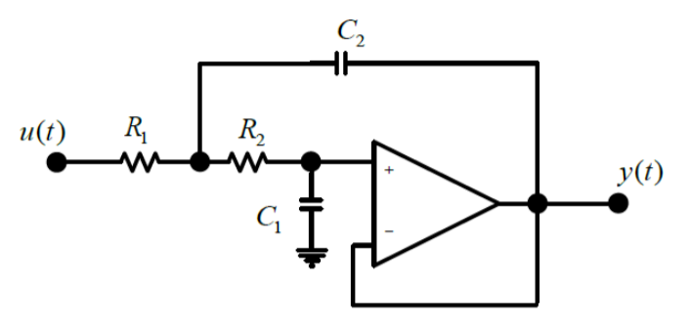

Fonte: Especificação do projeto

2.1

A planta fornecida se trata de um filtro ativo passa baixas de segunda ordem.

Utilizando a curva fornecida pelo professor, apresentada na figura 2, e as equações 3 a 7, podemos obter a função de transferência da planta.

Figura 2: Resposta transitória da planta

Fonte: Especificação do projeto

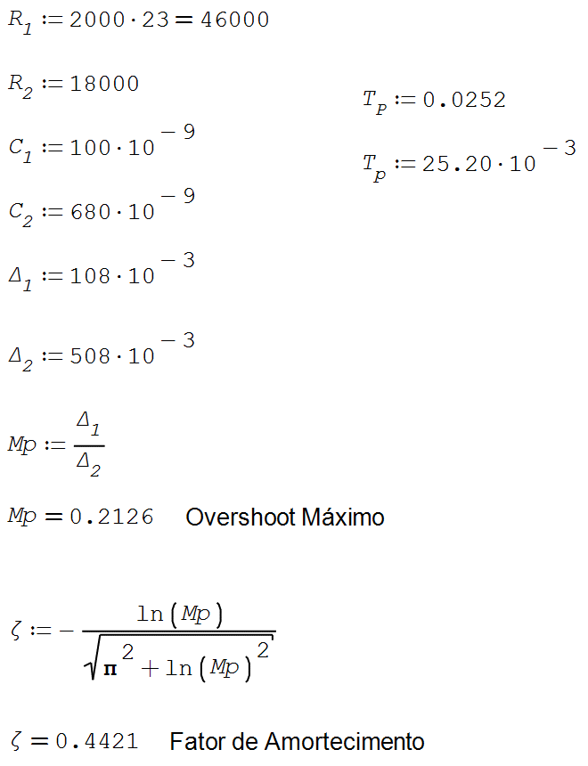

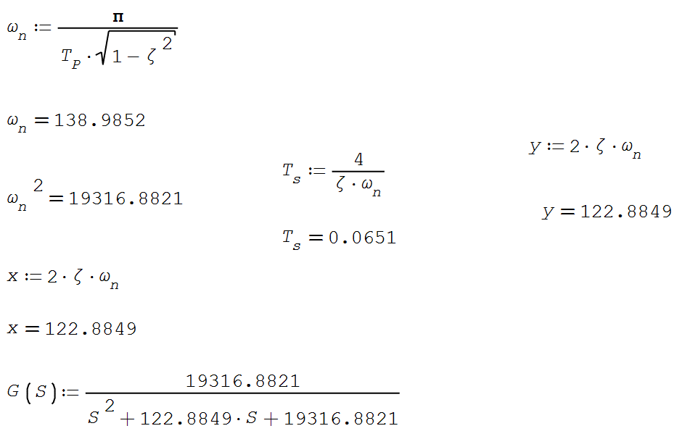

|  |  |  |  |
| --- | --- | --- | --- |
|  |  |  |  |
|  |  |  |  |
|  |  |  |  |
|  |  |  |  |
|  |  |  |  |

Os requisitos do projeto para a resposta ao degrau são Ts5% = 23ms, Mp = 0.14, erro nulo em regime permanente para resposta ao degrau e estabilidade. Para a obtenção de um tempo de amostragem adequado, deve-se escolher um tempo que seja de 10 a 15 vezes menor que o tempo de acomodação.

**Obtenção do controlador utilizando lugar das raízes**

A estrutura utilizada neste controlador é apresentada abaixo:

As especificações mínimas do projeto utilizando um degrau de referência de 1V a 1.5V são as seguintes:

• Ts5% = NT ms = 23ms;

• Erro nulo em regime permanente para a resposta ao degrau;

• Mp = 2* 7% = 14%;

• Estabilidade;

A partir dos requisitos obtemos os seguintes dados:

Como visto acima, foi obtido um tempo de amostragem de 3.3ms, também foram calculados ζ e ωn que são necessários para obter o pólo desejado de malha fechada,

Através das equações acima, com o Matlab para o cálculo, foi obtido um polo em 0.5024+0.4128i.

Calculando a transformada z da função de transferência G(s) conseguimos obter a função de transferência da planta:

O controlador utilizado terá o seguinte formato:

Dado controlador, com base nas especificações do projeto, α1 e α2 irão ser utilizados para cancelar os polos da planta, como precisamos de erro ao degrau nulo, β1 será -1 para isso, sobrando somente β2 e o ganho k para ser calculado.

Utilizando as equações acima com o Matlab obteve-se 𝛽2=−0.228 e 𝑘=2.4598. Logo temos a seguinte função do controlador:

Afim de verificar os pólos em malha fechada utilizando a função poleno Matlab obtemos o pólo e seu conjugado da FTMF, teve como resultado 0.5607 + 0.4074ie 0.5607 -0.4074ique é o mesmo polo z1 calculado inicialmente confirmando o resultado obtido com o esperado.

VERIFICAÇÃO DO CONTROLADOR:

Com o controlador projetado agora vamos verificar a resposta ao degrau de 1V a 1.5V como requisitado, obtendo o seguinte resultado:

|  |  |  |  |
| --- | --- | --- | --- |
| Parâmetros | Planta Original | Especificação | Planta Controlada |
| Ts5%(ms) | 48.8 | 23 | 25.8 |
| Mp(%) | 21.2 | 14 | 13.4 |
| Valor estável(V) | 1.5 | 1.5 | 1.5 |

Também é importante verificar a ação do controlador, pois este deve ficar entre 0 V e 3.3 V para que não sature influenciando no controle da planta.

Como visto acima a tensão requerida fica entre 1.27V e 2.23.

EQUAÇÕES RECURSIVAS:

Com base nas funções de transferência da planta e do controlador determinadas previamente, podemos aplicar a propriedade do deslocamento para isolar as variáveis relevantes. O objetivo é obter equações recursivas para as seguintes variáveis: a saída do sistema, y(k); a ação de controle, u(k); e o sinal de erro, e(k). A seguir, apresentamos os cálculos realizados e as equações resultantes:

* BLOCO G:

Fazendo k = k-2

$$y\left(k+2\right)-1.497*y\left(k+1\right)+0.6666*y\left(k\right)= 0.09073*u\left(k+1\right)+0.0792*u(k)$$

$y\left(k\right)=0.09073*u\left(k-1\right)+0.0792*u\left(k-2\right)+1.497*y\left(k-1\right)-0.6666*y(k-2)$

* BLOCO C:

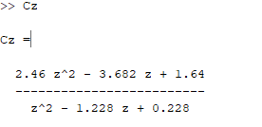

$$C\left(z\right)=\frac{2.46*z^{2}-3.682*z+1.64}{z^{2}-1.228*z+0.228}=\frac{U(z)}{E(z)}$$

$$U\left(z\right)*\left(z^{2}-1.228*z+0.228\right)=E\left(z\right)*(2.46*z^{2}-3.682*z+1.64)$$

$$u\left(k+2\right)-1.228*u\left(k+1\right)+0.228*u\left(k\right)=2.46*e\left(k+2\right)-3.682*e\left(k+1\right)+1.64*u(k)$$

$$u\left(k\right)=2.46*e\left(k\right)-3.682*e\left(k-1\right)+1.64*e\left(k-2\right)+1.228*u\left(k-1\right)-0.228*u(k-2)$$

* SOMADOR:

$$E\left(z\right)=R\left(z\right)-Y\left(z\right)$$

$$e\left(k\right)=r\left(k\right)-y(k)$$

**Exemplos de CITAÇÃO direta com menos de três linhas:**

No texto ficará assim:

A chamada “pandectística havia sido a forma particular pela qual o direito romano fora integrado no século XIX na Alemanha em particular” (LOPES, 2000, p. 225).

Nas referências ao final do trabalho ficará assim:

LOPES, José Reinaldo de Lima. O direito na história. São Paulo: Max Limonad, 2000.

**Exemplos de CITAÇÃO direta com mais de 3 linhas:**

Devem ser destacadas com recuo de 4 cm da margem esquerda, com letra menor que a do texto e sem as aspas.

Exemplo:

A teleconferência permite ao indivíduo participar de um encontro nacional ou regional sem a necessidade de deixar seu local de origem. Tipos comuns de teleconferências incluem o uso da televisão, telefone, e computador. Através de áudio-conferência, utilizando a companhia local de telefone, um sinal de áudio pode ser emitido em um salão de qualquer dimensão (NICHOLS, 1993, p. 181).

## 2.1 DESENVOLVIMENTO (SUBTÍTULOS SE HOUVER)

Para ter um trabalho mais organizado e desenvolvido deverá citar algumas passagens da obra a ser pesquisada e fazer os devidos comentários posteriormente. Segue abaixo o modelo de citação.

### **Desenvolvimento (Subtítulos se houver)**

Para ter um trabalho mais organizado e desenvolvido deverá citar algumas passagens da obra a ser pesquisada e fazer os devidos comentários posteriormente. Segue abaixo o modelo de citação.

# CÓDIGO

# CONSIDERAÇÕES FINAIS

As conclusões e/ou considerações finais: referem-se aos dados e resultados encontrados, compreendem o fechamento do trabalho com as indicações e/ou recomendações. O trabalho foi concluído. Apresente as ideias que o grupo chegou sobre este trabalho. Pode ser um texto claro e objetivo com no mínimo umas 20 linhas para coroar o trabalho com uma ótima reflexão.

# REFERÊNCIAS

SOBRENOME, Nome. **Título do livro**: subtítulo (se houver). nº Ed. (Número da edição, se houver). Volume (Se houver). Local/Cidade: Editora, Ano.

Exemplos:

GILBERTO, Cotrim; FERNANDES, Mirna. **Fundamentos de Filosofia**. São Paulo: Saraiva, 2010.

REALE, Giovanni; ANTISERI, Dário. **História da Filosofia**: Filosofia pagã antiga. 4.ed. Vol.1. São Paulo: Paulus, 2003.

Caso a referência seja on-line:

Se constar o autor na página este deve ser indicado, caso contrário colocar o nome do site. (Minha orientação será: utilizar sites apenas que contenham autores, preferencialmente, confiáveis – consultar o professor).

SOBRENOME DO AUTOR, Nome. **Título do texto**: subtítulo (se houver). In.: Nome da revista ou site em que o texto se encontra. Data da Publicação. Disponível em: <website visitado>. Acesso em dia mês abreviado ano.

Exemplos:

LACERDA, Tiago. Edifício do Professor. In.: **TG-DOXA**. 31 de agosto de 2014. Disponível em: < <http://tgdoxa.blogspot.com.br/2014/08/edificio-do-professor.html>> Acesso em 23 de abril de 2017.

SALATIEL, José Renato. Santo Tomás de Aquino: Razão a serviço da fé. In.: **Uol Educação**. Disponível em: <http://educacao.uol.com.br/disciplinas/filosofia/santo-tomas-de-aquino-razao-a-servico-da-fe.htm> Acesso em 01 de Jan. de 2015.